

**Масажор Medisana NM 860, Германия**

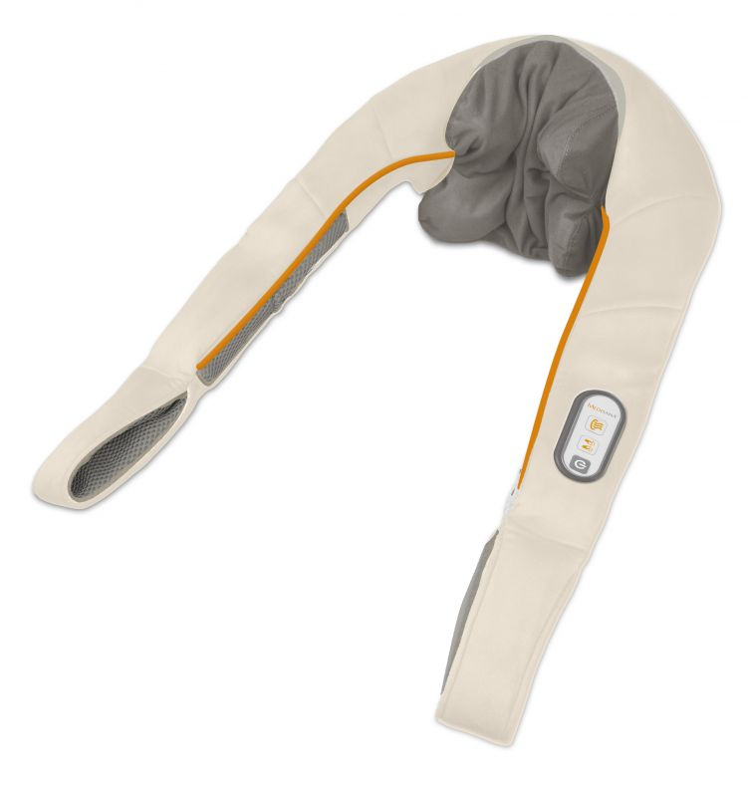

**-1-** Масажна глава (общо 4 бр.)

**-2-** Отстранима, перяща се калъфка

**-3-** Дръжки (1 отляво и 1 отдясно)

**-4-** Букса за захранващ кабел (отзад)

**-5-** ON/OFF бутон

**-6-** Бутон MASSAGE – включва и изключва масажа и избира масажната интензивност

**-7-** Бутон WARMTH – включва и изключва загряващата функция

**-8-** Зарядно

**1. Свързване към захранването**• Преди да свържете устройството към захранването, моля уверете се, че захранващото напрежение, посочено на табелката с данни, е съвместимо с електрическата мрежа.

• Включвайте към захранването само, ако уредът е изключен (режим Off).

• Използвайте само адаптера, доставен със масажора.

• Дръжте захранващия кабел и самото устройство далеч от топлина, горещи повърхности, влага и течности. Избягвайте да докосвате щепсела или захранването с мокри или дори влажни ръце, или когато стоят във вода.  
• Частите, които провеждат електричество на устройството, не трябва да влизат в контакт с течност.  
• Ако устройството падне във вода, не се опитвайте да го извадите. Вместо това издърпайте щепсела веднага.  
• Извадете щепсела от контакта веднага след използване на устройството.  
• Никога не дърпайте захранващия кабел от електрическата мрежа. Винаги вадете захранващия кабел!  
• Не бива да използвате уреда, ако по кабела или захранващия адаптор има наранявания. Тези части могат да бъдат подменени само от оторизиран сервиз.

• Уверете се, че кабела не е увит, усукан и няма други деформации.

**2.Специфични групи хора**• Това устройство не е предназначено да се използва от лица (включително деца) с ограничени физически, сензорни или умствени способности или от лица с недостатъчен опит и / или знание, освен ако са под наблюдение от лице, отговорно за тяхната безопасност и освен ако те са били инструктирани за употребата на устройство.  
• Децата трябва да бъдат наблюдавани, за да се гарантира, че не си играят с устройството.  
• Не използвайте уреда като заместител на медицинско лечение. Хроничните заболявания и симптоми могат да се влошат.  
• Трябва да се въздържате от използване на Масажора за врат или да се консултирате с Вашия лекар преди да го използвате, ако:  
- Сте бременна,  
- Имате сърдечен пейсмейкър, изкуствени стави или електронни импланти,  
- Страдате от едно или повече от следните заболявания и оплаквания:  
Нарушения в кръвообращението, разширени вени, отворени рани, натъртвания, наранена кожа, възпаление на вените.  
•Не използвайте устройството в близост до очите или други чувствителни места от Вашето тяло.

•Уредът разполага с отопляема повърхност. Лицата, нечувствителни към топлина, трябва да бъдат внимателни, когато използват уреда.  
• Ако изпитвате болка или дискомфорт по време на масажа, спрете веднага, и се консултирайте с Вашия лекар.

• Никога не оставяйте уреда без наблюдение, докато е включен;

• Внимавайте при употребата на затоплящата функция, ако имате проблеми с кръвообращението или имате нечувствителност кум топлина. Има риск от изгаряне!

• Консултирайте се с лекар, преди да използвате Масажора за врат Medisana NM 860.

• Ако усетите необяснима болка и сте подложени на лечение или използвате медицинско оборудване, консултирайте се с Вашия лекар преди употреба на масажора.

**3.Преди да използвате уреда**

• Винаги внимателно инспектирайте захранващото устройство, кабела и самия уред за повреди преди употреба. Не се опитвайте да използвате дефектен уред.  
• Не използвайте уреда, ако има видими следи от повреда на устройството или кабелните компоненти, уредът не работи правилно или масажора е паднал или е намокрен. За да се предотврати опаснa ситуация, при съмнение, винаги изпращайте уреда в сервизен център.

**3.1.Използване на уреда**• Масажора за врат трябва да се използва само по предназначение, както е описано в инструкцията за употреба.  
• Използването за каквато и да е друга цел обезсилва гаранцията.  
• Никога не оставяйте уреда без надзор, ако той е свързан към захранването.

• Използвайте уреда единствено на места предназначени за него. Това са около врата и върху раменете.

• Максималното време за един масаж е 15 минути.

• Продължителното използване на уреда, може да доведе до прегряване. Оставете уреда да се охлади преди да го използвате отново.

• Не използвайте масажора по време на шофиране или управление на машина.

• Не използвайте масажора преди сън, защото има тонизиращ и стимулиращ ефект.

• Не позволявайте масажора да влиза в контакт с остри предмети.

• Никога не поставяйте уреда на пода, върху електрическа печка или други източници на топлина

• Никога не докосвайте захранващото устройство, докато сте във вода и винаги докосвайте захранващия щепсел със сухи ръце.

Устройството е предназначено само за домашна употреба и не трябва да се използва за търговски или медицински цели. Ако имате опасения за здравето си, се консултирайте с Вашия лекар преди да използвате уреда.  
Не използвайте възглавницата за масаж във влажни помещения (например, във ваната или докато вземате душ).

**3.2.Поддръжка и почистване**• Устройството не се нуждае от поддръжка. В случай на проблем, проверете дали захранването е включено в контакта.

• Сами можете единствено да почиствате масажора. Ако устройството не работи, не се опитвайте сами да отстраните дефектите. Не само, че това прекратява гаранцията на уреда, но има и значителни рискове (пожар, токов удар, нараняване). Ремонтите се извършват само от оторизираните сервизи.

• Не използвайте устройството, ако има видими знаци за повреда на кабелите или блока да управление, ако уредът е бил изпуснат от височина или е бил намокрен. За да избегнете опасни ситуации, свържете се със сервизен център.

• Не потапяйте устройството във вода или други течности!

• Ако все пак проникне течност в масажора, веднага изключете захранващия кабел.

• Не мийте!

• Не носете на химическо чистене!

• Не покривайте уреда, докато е включен. Не го използвайте под одеяла.

• Уверете се, че пръстите Ви или други предмет не са между масажните глави.

**4.Благодарим Ви за доверието в нас и поздравления за успешния избор!**С Масажора за врат NM 860 сте се сдобили с качеството на продуктите от марката MEDISANA.  
За да се гарантират най-добри резултати и дългосрочно удовлетворение от Вашият MEDISANA NM 860 масажор, препоръчваме Ви да прочетете следните инструкции за поддръжка внимателно.  
**4.1** Моля, проверете на първо място, че устройството е цяло и не е повредено по някакъв начин. В случай на съмнение, не го използвате и се свържете с Вашия дилър.

**Следните части са включени в комплекта:**• 1 MEDISANA NM 860 масажор за врат   
• 1 Инструкция

• 1 Захранващо устройство  
Опаковките могат да се рециклират или използват повторно. Моля, изхвърлете правилно всеки опаковъчен материал, който вече не е необходим. Ако забележите някакви повреди при транспортирането или по време на разопаковането, моля свържете се с Вашия дилър незабавно.

**ПРЕДУПРЕЖДЕНИЕ -** Моля, уверете се, че опаковките от полиетилен се държат на недостъпно за деца място! Съществува риск от задушаване!

**Какво представлява Шиацу масажа?**

Шиацу е форма на масаж с пръсти и един от най-важните масажиране техники заедно с ръководство за лимфен дренаж и рефлексология.  
Тази форма на масаж е разработена в Япония, но произтича от традиционния китайски масаж. Нежно галещите и полезни техники за прилагане на налягане се използват, за да се събудят жизнените сили и да ги насърчават да текат през тялото. Целта на масажа е не само да се премахне напрежението, но също така и да се оптимизира потока на живителната сила и хармонизиране на тялото и душата.  
**Как работи възглавницата?**  
Medisana Шиацу Масажор NM 860 има четири въртящи се масажни глави за шиацу масаж. Устройството е снабдено с допълнителна функция за затопляне. Уникалното съчетание на интензивен шиацу масаж с излъчваната топлина прави масажа ефективен и релаксиращ. Настройките можете да коригирате чрез удобни и лесни интегрирани бутони в дръжката. Ремъците на ръцете позволяват индивидуално регулиране интензивността на масаж чрез издърпването им.  
ВНИМАНИЕ  
Уверете се, че максималното работно време от 15 минути не се надвишава.  
Neck масаж – за врат  
1.Поставете щепсела на захранващия блок в връзка за захранване -4- на задната страна на устройството.  
2.Включете захранващия блок.  
3.Поставете масажора около врата, така че да има достатъчно задържане на раменете.  
4.Пъхнете ръце си през ремъците -3- върху дясната и лявата страна. От издърпване на лентите може да стабилизирате устройството в своята позиция и да регулирате интензитета на масажа ( дърпането по- силно увеличава интензивността на масажа).  
5.Натиснете ON-/OFF-бутона -5- , за да включите устройството. Шиацу масажа започва на бавна настройка.  
6.С натискане на бутона МАСАЖ -6- можете да промените масажа на бърза скорост. Натиснетн МАСАЖ - бутона отново, за да изключете уреда.  
7.За да включите функцията за затопляне, натиснете WARMTH - бутона -7-. Функцията за затопляне работи само с активна функция за масаж и генерира удобна, гладка топлина.  
За да изключите функцията за затопляне, натиснете бутона отново.  
8.Натиснете ON-/OFF-бутона -5- да изключите устройството. След 15 минути постоянен масаж устройството ще се изключи автоматично.

**Масаж на други части на тялото**

Масажора може да се използва и за други части на тялото, например гръб, рамене, бедра, горна и долна част ная краката. За да приложите масажа в желаната област наместете масажните глави и придържайте масажора. Можете да използвате и загряващата фунцкия.

**Почистване**

• Преди почистване на уреда, се уверете, че той е изключен и откачен от електрическата мрежа. Почиствайте уреда, след като се охлади.

• Почиствайте калъфката -2- с пране на 30 градуса. Спазвайте инструкциите на етикета.

• При почистване, никога не потапяйте контролния блок във вода и се уверете, че в устройството не прониква вода.

• Отстранете всякакви извивки от кабела.

Съхранявайте устройството в оригиналната му опаковка, на чисто и сухо място.

Този продукт не трябва да се изхвърля заедно с битовите отпадъци. Всички потребители са длъжни да предадат всички електрически и електронни устройства, независимо дали те съдържат токсични вещества, в общински или в търговски събирателен пункт, така че да могат да се депонират по безопасен за околната среда начин.

Моля, премахнете батерията преди да изхвърлите оборудването. Не изхвърляйте старите батерии с Вашите битови отпадъци, изхвърляйте ги в предназначени за тях места, като рециклиращи станции и магазини.

Име и модел: **MEDISANA** Neck Massage **NM 860**  
Захранващо напрежение: 100-240V ~ 50/60Hz; 800mA  
Към електрическата мрежа: 12 V= 2000 mA

Консумирана мощност: приблизително 24 W  
Време за работа: максимум 15 минути  
Условия на работа: сухи помещения  
Условия на съхранение: в хладно и сухо място  
Размери: прибл. 58 x 34 x 20 см  
Тегло: прибл. 1.55кг (без захранването и батериите)  
Дължина на кабела: прибл. 1.8 m  
No.: 88942  
EAN код: 40 15588 88942 4